# 1 СИСТЕМНЫЙ АНАЛИЗ И ПОСТАНОВКА ЗАДАЧИ

## 1.1 Описание объекта автоматизации

Объектом автоматизации данного дипломного проекта является «финансовое взаимоотношение группы людей.».

Цель автоматизации – сокращение затрат и времени на учет и обработку финансовых операций группы пользователей.

Деньги – это универсальный эквивалент, который определяет стоимость товаров и услуг. Во все времена деньги играли важнейшую роль в повседневной жизни людей. Все мы пользуемся этим ресурсом. Неумелое использования этого ресурса приводит к ситуации, когда нужно одалживать деньги. Также в жизни бывают сложные ситуации, когда нужно что-то купить ценное, к примеру квартиру или машину. Или нужен начальный капитал для того, чтобы открыть свой бизнес. Таких ситуаций в жизни очень много. Да можно эти проблемы решить походом в банк, и взять кредит под большие проценты. И выплачивать этот кредит несколько десятков лет. Но я считаю, что лучше взять в долг у родных или друзей. И потихоньку выплачивать долг без каких-либо процентов.

Рассмотрим и другие жизненные ситуации. Группа людей скидывается на какое-нибудь мероприятие. Это может быть праздник: новый год, 8 марта, 23 февраля и т. д. Или к примеру, друзья спланировали совместный отдых. Поход друзей в кино. Заказ пиццы коллег на работе. Бронирование спортивного зала футбольной команде. Все выше упомянутые ситуации в основном проходят по одному сценарию. Есть человек, который ответственный за мероприятие. Этот ответственный бедолага должен собрать у всех деньги и оплатить за все. Если большая компания людей, то найдутся те кто забудут принести ну или те, у кого нет денег сейчас и они обещают потом отдать. Их нужно всех запомнить и потом еще и напоминать, тратя на это свои нервы.

Сейчас двадцать первый век и деньги можно скинуть через интернет на банковскую карточку. Но для этого нужно знать номер карты одолжившего.

Как видим очень много жизненных ситуаций связанных с долгами. Проблемы, причисленные мной до сих пор актуальны.

И перед собой я поставил цель создать автоматизированную систему. Которая решала бы эти проблемы.

Существует не так уж много систем для учета и управлениям долгами. В, изученных мною, аналогах были выявлены существенные недостатки. И эти недостатки необходимо избежать в своей системе.

В ходе разработки данного проекта были выявлены следующие особенности системы, которые необходимо учесть в данном продукте:

* Хранение бд на веб –сервере а не локально, это позволит восстановит данные при загрузки приложения на новое устройство. При переустановки приложения также все можно будет восстановить.
* Создать приложение, в котором можно реально работать с реальными пользователями, а не приложения формата записная книжка.
* Поиск существующих пользователей, добавления в друзья, удаления из друзей.
* Создание транзакций, и управление ими.
* Просмотр должников.
* Просмотр займов.
* Просмотр личной информации друга, где можно будет увидеть номер карточки, куда перечислить деньги.
* Просмотр долгов и займов определённого друга.

## 1.2 Обзор аналогичных приложений

На рынке существуют подобные решение, так как данные проблемы актуальные, приведем основные и самые популярные на рынке, на данный момент. Но все они в основном имеет один недостаток, так как они работают как записная книжка и при удалении приложения пропадут и все долги. Конечно, если у тебя долгов больше, чем займов ‑ это даже хорошо. Ну если серьезно ‑ это большой недостаток. А также они работают с записями, а не реальными пользователями. В таких приложения ты не можешь воздействовать на пользователя, напомнить ему, или потвердеть что деньги вы получили. Это тоже большой недостаток.

*Книга Долгов* – это небольшое приложение, помогающее вести учет долгов и должников, с простым, не загруженным лишними возможностями интерфейсом.

Просто нажмите кнопку "+", когда платите за кого-то, даёте другу деньги в долг или сами берёте в долг. Введите имя человека, выберите "дать" или "взять" в долг, введите сумму - готово! Меняйте валюту при необходимости, выбирая из списка "любимых" или всех валют мира. Измените дату или введите комментарий при желании, для удобства дальнейшего учёта. Введите имена нескольких человек, чтобы разделить долг между ними; добавьте "я" или "себе", чтобы учесть себя в разделении затрат.

Чтобы погасить долг, проведите пальцем по строке в списке долгов - или используйте действия, такие как "Погасить этот долг" или "Погасить полностью", чтобы сохранить всю историю обмена. Ее можно будет отправить другу или скопировать, используя действие "Отправить".

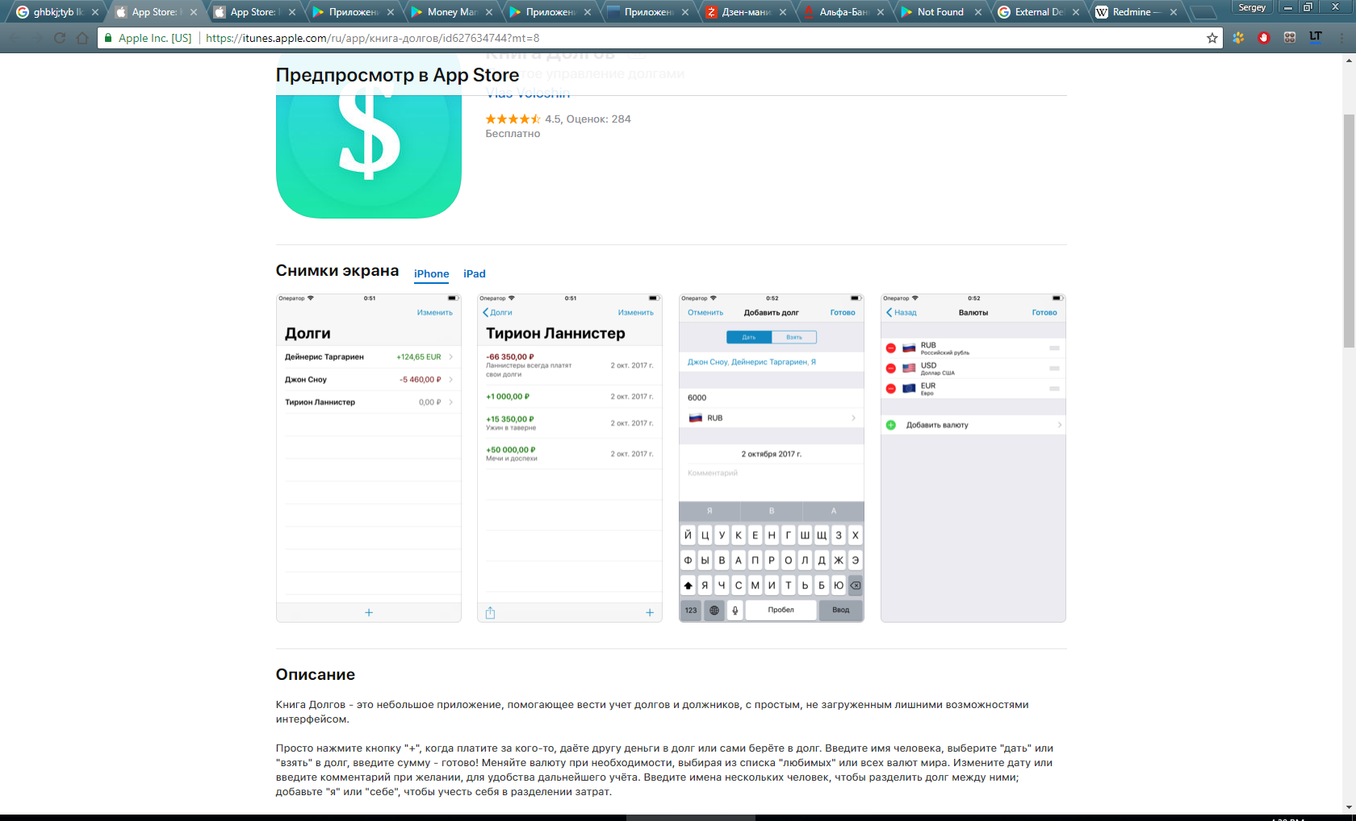

Рисунок 1.1 – Приложение ‑ книга долгов

*IOU* - приложение для учета долгов, как денежных, так и предметов. С такими функциями как оповещения, регулярные долги и платежи вы сможете вести учет займов, периодических платежей и личных долгов - все в одном приложении! Синхронизация с ioutool.net позволяет хранить и редактировать данные на разных мобильных устройствах и в браузере. Вы даже можете предоставить совместный доступ к долгам вашим контактам.

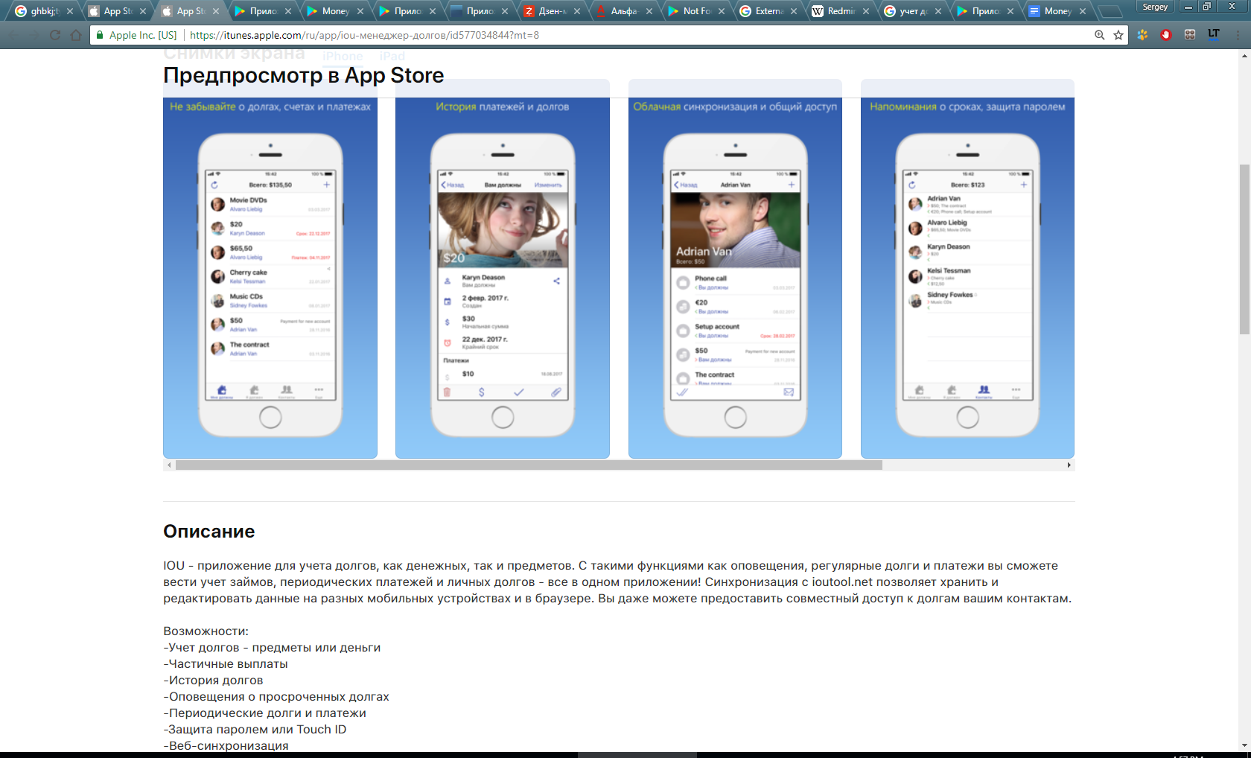

Рисунок 1.2 – Приложение ‑ IOU

*PayMeBack* — очень простое приложение, несущее всего лишь одну функцию. Как вы уже могли догадаться, мы будем пользоваться им для того, чтобы записать, когда вы берете в долг или одалживаете кому-либо.

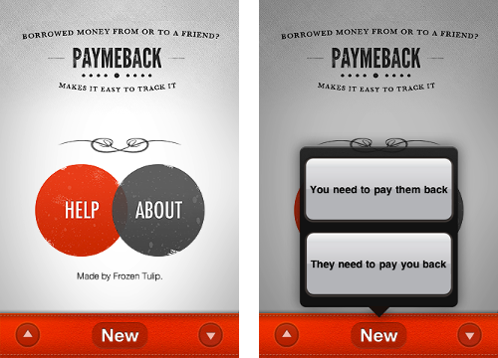

Рисунок 1.3 – Приложение – PayMeBack

*Менеджер долгов* разработанное, как для отдельных, так и для корпоративных пользователей приложение "Менеджер долгов" - отличный инструмент для отслеживания занятых и одолженных сумм (дебиторы/кредиторы).

Многофункциональное и универсальное приложение "Менеджер долгов" может использоваться для разнообразных видов финансовой деятельности, включая коммерческую деятельность (например, продажу товаров и услуг), крупные займы, равноправное кредитование, долговые обязательства, микрофинансирование (микрокредитование) и любые другие случаи, когда необходимо отслеживание и управление денежными ресурсами.

Стандартные возможности:

• Отслеживание средств, причитающихся вам/с вас

• Группировка по должникам/кредиторам/физическим лицам

• Поддержка различных валют

• Календарные записи и напоминания

• История транзакций

• Сведения о долгах по валюте

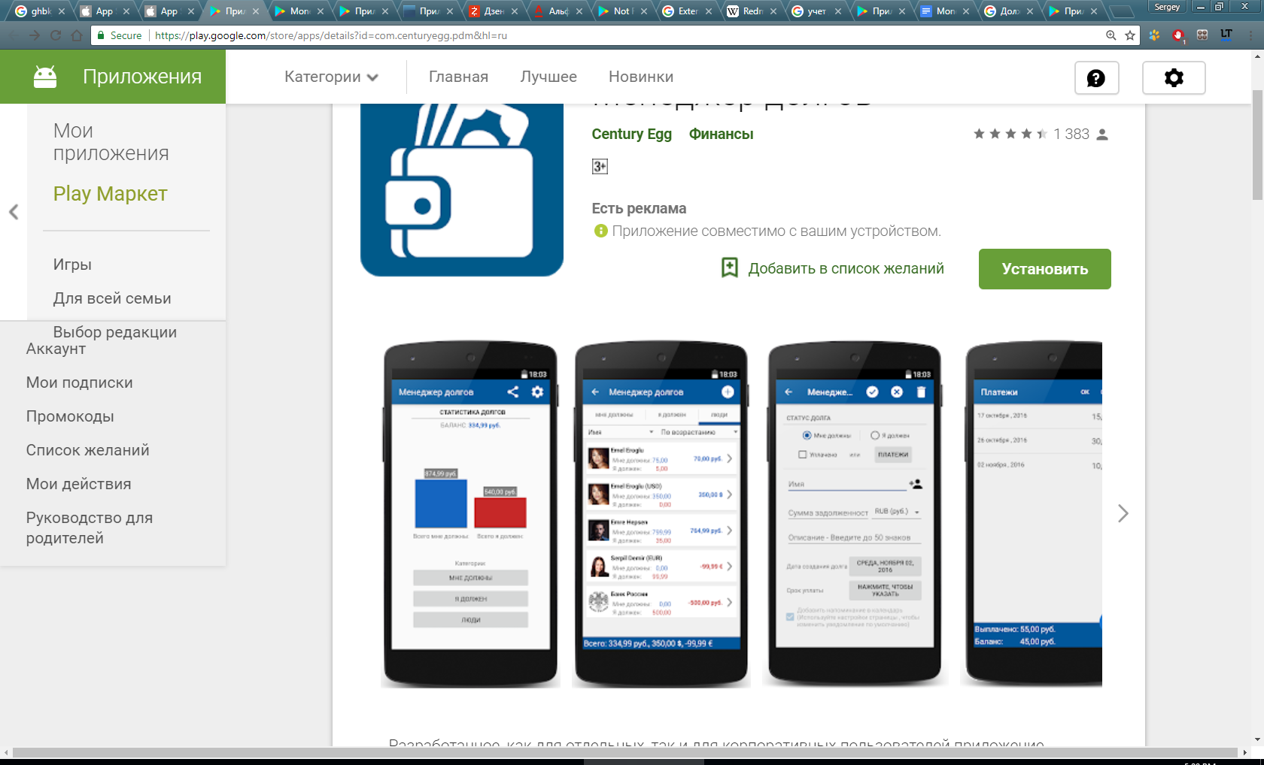

Рисунок 1.4 – Приложение – Менеджер долгов

Учет долгов ‑ это приложение очень простое, есть всего два раздела: Мне должен и Я должен.

Программа также считает баланс долгов – сколько вы должны и сколько вам должны по каждой валюте

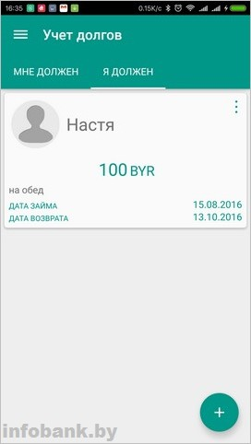

Рисунок 1.5 – Приложение – Учет долгов

## 1.3 Обоснование необходимости разработки системы

Все выше перечисленные приложения разработаны для IOS и android. Я же поставил перед собой цель разработать uwp-приложение (universal windows platform. Данное приложение поддерживается широким кругом устройств на которых установлена Windows 10. Это десктопы, планшеты, смартфоны, большие планшеты Surface Hub, различные IoT-устройства. В итоге мы получим приложение, которое может работать на всех вышеперечисленных устройствах.

Некоторые аналоги никак не взаимодействуют с веб-сервером и это ‑ очень большой недостаток. При удалении приложения все долги теряются и их невозможно восстановить. Все они работают локально и подобны записной книги, которая всегда под рукой. Но сегодня нет проблемы с доступом к интернету. И я считаю, что такого рода приложения должны обеспечивать возможность – восстановить данные.

В рассмотренных аналогах работают с записями, а не реальными пользователями. В таких приложения ты не можешь воздействовать на пользователя, напомнить ему, или потвердеть что деньги вы получили. Это тоже большой недостаток. Реальный пользователь имеют личную информацию: номер банковской карты, номер телефона, адрес электронной почты. И посмотрев в приложении номер карточки, у тебя появляется возможность скинуть через интернет-банкинг, не выходя из дома, что очень комфортно.

В большинстве приложениях не предусмотрено добавление транзакциях для группы пользователей. А это функционал, по моему мнению, является очень полезным. В пункте 1.1 дипломного проекта были рассмотрено множество проблем, которые решаются этим функционалом.

Как видим аналоги имеют множество недостатков. Этим и обусловлена необходимость создание данной системы.

## 1.4 Постановка задачи на создание системы

Объектом разрабатываемое системы являются финансовое взаимоотношение группы людей.

Целью автоматизации является сокращение затрат и времени на учет и обработку финансовых операций группы пользователей.

Система должна обеспечивать:

‑ ведение базы данных (данные о пользователях, работах, о друзьях пользователях, данные о транзакциях пользователя, долги пользователя, займы пользователя)

‑ комплекс задач, обеспечивающих управление доступом, сохранность, восстанавливаемость информации, авторизацию пользователей, регистрация пользователей, управление профилями пользователей.

‑ функционал для поиска пользователей.

‑ комплекс задач, обеспечивающих управлением транзакциями.

‑ просмотр займов

‑ функционал для добавления в друзья, удаления из друзей.

‑ просмотр личной информации друга, где можно будет увидеть номер карточки, куда перечислить деньги.

‑ просмотр долгов и займов определённого друга.